Прочтите детям

Музыкальная сказка

Два брата

В давние-давние времена в сказочной стране под названием Звукляндия правил король Дин-Дон Седьмой. Больше всего на свете он любил спать да скучать.

Бывало сядет он на свой трон и скучает.
От скуки ногами болтает,
От скуки прикажет печенье подать,
А солдатам – песню запевать.
Солдаты были у него необычные –
Все, как один, певцы отличные.
И за это, кстати сказать,
Стал Дин-Дон их Звуками звать.
Споют Звуки королю одну песню, другую,
Король захрапит, и Звуки тоже на боковую.
Спят себе до утра.
Утром встанут, крикнут: «Ура!»
Король проснется,
С боку на бок повернется,
И все заново начнется:
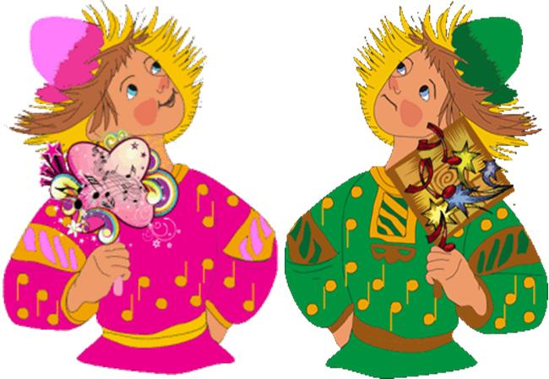
Скука, печенье, солдатское пение.
От этой жизни Звуки до того обленились,
Что петь как следует совсем разучились.
Король был ужасно огорчен.
Даже скучать перестал он.
Заставляет их петь и так и сяк,
А они не хотят никак.
И вот однажды прибыли в Звукляндию из далекой страны Музыкляндии два брата. Один был веселый плясун - хохотун, другой грустный, задумчивый. Веселого звали Мажор, а грустного – Минор. Мажор и Минор о беде короля узнали и решили помочь ему.
Во дворец явились,
Королю, как положено, поклонились.
– Здравствуй, Дин-Дон, – говорят.
– Хотим послушать твоих солдат.
– А ну, – скомандовал Звукам король,
– Запевать все изволь!
Раз, два! Раз, два!
Запели Звуки, кто в лес, кто по дрова.
Не выдержали этой музыки братья,
Закричали на два голоса: «Хватит!»
– Давай, – говорят, –
Дин-Дон, мы тебе поможем,
Из Звуков твоих песню ладную сложим.
Выстроил Мажор Звуки в ряд –
Получился звукоряд.
– Запевай! – скомандовал Мажор. Звуки запели.
Все мы дружно встали в ряд,
Получился звукоряд.
Не простой – мажорный,
Радостный, задорный.
Закончили Звуки петь – шагнул вперед Минор. Увидев его, Звуки сразу почему-то загрустили.
– Запевай! – скомандовал Минор. Звуки запели.
Мы минорный звукоряд,
Грустных Звуков длинный ряд.
Песню грустную поем
И сейчас мы заревем.
С тех пор наступил порядок в Звукляндии.
Король Дин - Дон скучать перестал,
Захочет грустить он – Минор к нему явится,
Захочет веселья – Мажор прибежал…
Стали Звуки ладно жить.
Веселиться, петь, дружить!
Задайте ребёнку вопросы:
• Почему Звуки разучились петь?
• Кто помог королю навести порядок в Звукляндии?
• Что в жизни может быть мажорным или минорным? (Настроение, день, погода, цвет.)
Нарисуйте двух братьев из сказки.

